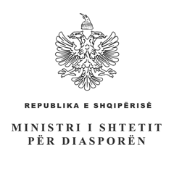
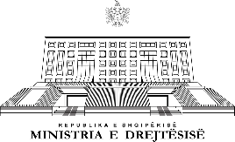

TAKIMI I JURISTËVE NË DIASPORË

04 PRILL 2020

Projekt Program

10:00 – 10:10 Ministri i Shtetit për Diasporën, z. Pandeli Majko
10:10 – 10:20 Ministrja e Drejtësisë, znj. Etilda Gjonaj
10:20 – 10:30 Kryetari i Dhomës së Avokatisë, z. Maksim Haxhia
10:30 – 10:40 Përfaqësues nga Shkolla e Magjistraturës

10:40 – 10:50 Kryetar i Komisionit për Çështjet Ligjore, Administratën Publike dhe të Drejtat e Njeriut, z. Ulsi Manja

10:50 – 11:00 Sekretare e Këshillit Koordinues për Diasporën, znj. Adriana Fishta-Bejko

11:00 – 11:10 Pushim

11:10 – 12:40 Paneli i I-rë “Të drejtat kushtetuese të shqiptarëve jashtë vendit – E drejta e votës, E drejta për shtetësi shqiptare, Të drejtat ekonomike dhe sociale”

12:40 – 13:00 Pyetje & Përgjigje

13:00 – 14:00 Pushim

14:00 – 16:15 Paneli i II-të “Rishikimi i kuadrit ligjor dhe Politikës Shtetërore për Diasporën – Konsultimi publik i Strategjisë Kombëtare për Diasporën”

15:45 – 16:15 Pyetje & Përgjigje

